#### **Занятие 14.**

**Цель:** закрепить понятие «бартер», познакомить детей с деньгами в древности, познакомить детей с понятиями «равнозначный - неравнозначный» обмен.

**Оборудование:** интерактивная доска,магнитная доска; карточки с изображением представителей профессий, продуктов их труда.

*Младший воспитатель вносит в группу письмо.*

*Воспитатель читает письмо.*

***Здравствуйте, ребята! Вы большие молодцы, уже много знаете про обмен товарами (бартер). Сегодня в своем письме я для вас подготовил еще немного интересных заданий. Удачи вам! Гном Эконом***

**Воспитатель:** Ребята, посмотрим, что гном Эконом подготовил.

*Воспитатель демонстрируем детям карточки с фигурками скотовода, пекаря, сапожника. Прикрепляет их на магнитную доску, а также продукты (товары), которые они производят: картинки с изображением хлеба, обуви и мяса*.

**Воспитатель:** Давайте вспомним:

На прошлом занятии мы говорили с вами об обмене товаров.

* А кто вспомнит, как по-другому можно сказать обмен это… (бартер)
* Какие сказки вы знаете, в которых идет речь про обмен товара. (Ответы детей: «Лисичка со скалочкой», «Петушок и бобовое зернышко», «Гуси-лебеди», «Дудочка и кувшинчик», «Мена» и др.)
* Какой бывает обмен? (Честный и нечестный)
* Какие еще виды обмена вы знаете?

*Виды обмена:*

Товар-товар

Услуга-товар

Услуга-услуга

**Физминутка «Покупка»**

Мы бежали по дорожке (бег на месте)

Вдруг, порвались босоножки! (один громкий хлопок в ладоши)[Хочу такой сайт](https://сайтобразования.рф/)

Что же делать? Как нам быть? (разводим поочередно руки в стороны)

Где же обувь нам добыть? (обнять щечки ладошками и покачать головой)

Будем туфли покупать! (потопать ногами в ритм словам 4 или 7раз)

Станем денежки считать! (потереть большим пальчиком другие

пальцы, обеими руками одновременно)

Один (рубль), два, три, четыре (с размахом вскользь хлопаем правой

ладонью левую и наоборот, 4 хлопка)

Вот мы туфельки купили! (указываем руками на обувь,

выставляя на пяточку то правую, то левую ножку)

**Воспитатель:** За свой труд и полезные дела взрослые получают деньги. Продукты, которые производят взрослые, можно купить за деньги.

Что же такое деньги и зачем они нужны? (Ответы детей)

**Воспитатель:** Деньги помогают людям приобретать товары, продукты. Вы, наверное, видели деньги в виде монет и бумажных купюр. Но такими они были не всегда.

Давным-давно денег не было вообще. Посмотрите на доску. Мы видим **скотовода, сапожника, пекаря**. Сапожник шьет обувь, скотовод выращивает коров, овец и других домашних животных, пекарь печет хлеб *(демонстрируем детям карточки с фигурками скотовода, пекаря, сапожника, прикрепленные на магнитную доску, а также продукты (товары), которые они производят: картинки с изображением хлеба, обуви и мяса)*.

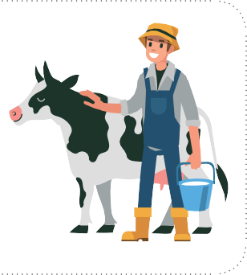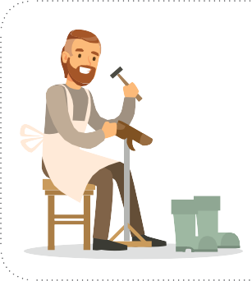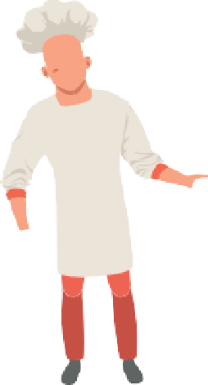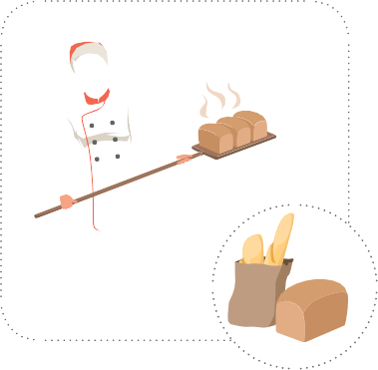

Сапожник чинит обувь пекаря и скотовода и за свой труд взамен получает хлеб и мясо. Скотовод поставляет мясо сапожнику в обмен на обувь, пекарю в обмен на хлеб. Пекарь делится хлебом с сапожником в обмен на обувь, со скотоводом в обмен на мясо.

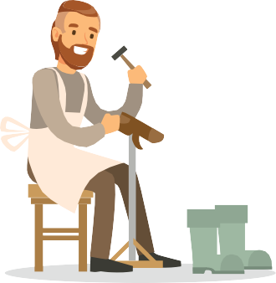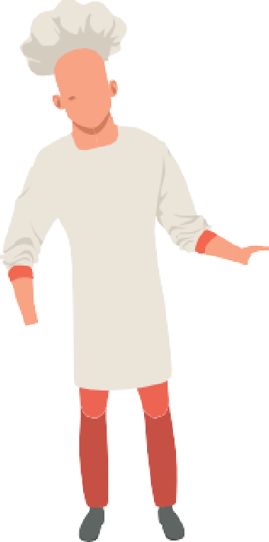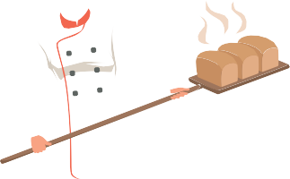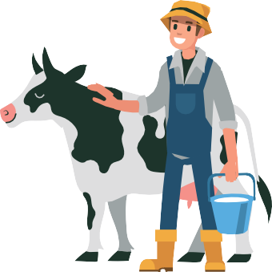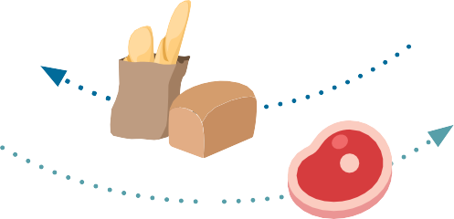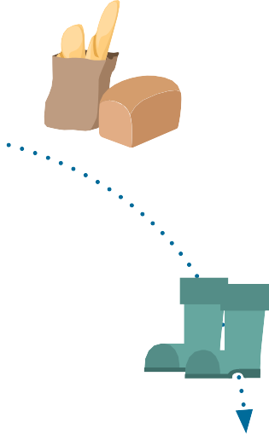

Натуральный обмен

Как видим, ребята, в данном случае люди не нуждались в деньгах.

Но что если скотоводу не нужны сапоги, у него есть новые. Тогда как сапожнику получить мясо, чтобы приготовить ужин?

Спустя время представители разных профессий договорились выбрать такой товар, который будет представлять ценность для всех и обмениваться на продукты труда пекаря, скотовода, сапожника и других людей.

В результате товаром для обмена стали ракушки, кусочки соли, птичьи перья, домашние животные *(демонстрируем детям изображения древних денег на магнитной доске или с помощью интерактивной доски).*

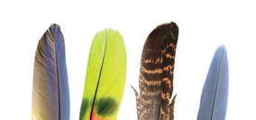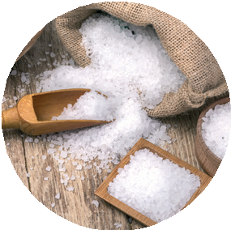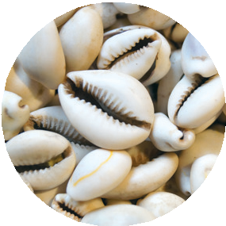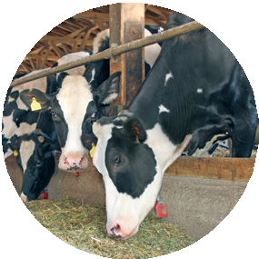

Конечно, чтобы купить немного хлеба на обед, скотовод не мог отдать пекарю целую корову. Если бы так случилось, то можно было бы сказать, что они совершили **неравнозначный обмен.**

Со временем люди пришли к той форме денег, которые мы знаем с вами сейчас: металлические монеты и бумажные купюры *(показываем карточки с фото бумажных и металлических денег на интерактивной доске)*.

**Гимнастика для глаз (Ссылка:** <https://kopilkaurokov.ru/doshkolnoeObrazovanie/planirovanie/kartotieka_ghimnastiki_dlia_ghlaz_starshaia_ghruppa>)

Моргают глазками.   
Закрывают глаза, гладят веки указательным пальцем.

Вопросы по теме:

1. Давайте вспомним, что делал пекарь, желая получить новые сапоги, когда не было денег? Всегда ли пекарю было удобно совершать такой обмен?
2. Какие необычные виды денег вы запомнили?
3. Какие российские монеты вы знаете?

**Воспитатель:** Молодцы ребята! со всеми заданиями гнома Эконома справили. Будем ждать, что еще интересного он нам подготовит.

*Далее* *в свободной деятельности дети могут брать карточки с фигурками скотовода, пекаря, сапожника, а также продукты (товары), которые они производят: картинки с изображением хлеба, обуви и мяса* *и самостоятельно строить схему обмена товаром.*

**Литература:**

1. Сборник методических материалов. На основе примерной парциальной образовательной программы дошкольного образования детей 5-7 лет «Экономическое воспитание дошкольников: формирование предпосылок финансовой грамотности», стр. 27-29.
2. Физминутка «Покупка». Электронный режим доступа: **[nsportal.ru](https://nsportal.ru/detskii-sad/osnovy-finansovoy-gramotnosti/2022/05/03/kartateka-fizminutki-po-finansovoy-gramotnosti" \t "_blank)**[›detskii-sad/osnovy…2022…fizminutki-po…](https://nsportal.ru/detskii-sad/osnovy-finansovoy-gramotnosti/2022/05/03/kartateka-fizminutki-po-finansovoy-gramotnosti" \t "_blank)